***ACTA DE REUNIÓN DEL GRUPO DE DESARROLLO***

1. ***DATOS DE IDENTIFICACIÓN DEL GRUPO DE TRABAJO***

|  |  |
| --- | --- |
| ***NOMBRE DEL GRUPO DE DESARROLLO:***  ***QUIERO APROBAR (PORFAVOR) SAC*** | ***FECHA : 19/10/2024***  ***HORA INICIO: 9:30 pm***  ***HORA FINAL:10:30 pm*** |
| ***NRO. HORAS SESION:***  ***1:00 horas*** |
| ***APELLIDOS Y NOMBRES DEL COORDINADOR:***  ***Calderon Garmendia Joseph Timothy*** | ***NRO. DE ACTA:***  ***8*** |

1. ***ORDEN DEL DIA***

|  |
| --- |
| ***Debate acerca del diseño de base de datos*** |

1. ***RESUMEN DE LOS TEMAS TRATADOS Y ACUERDOS TOMADOS***

|  |
| --- |
| ***Analizar las relación de tablas, por que seria importante añadir una tabla curso, un atabla de carga academica.***  ***Tener en cuenta otros proyecto parecidos al nuestro.***  ***Investigar mas a profundidad cada detalle de los especificaicones del proyecto para una siguente reunion*** |

1. ***OCURRENCIAS E INCIDENTES***

|  |
| --- |
| ***Problemas de conexión de uno de los integrantes del grupo*** |

1. ***FIRMAS DE COMPROMISO DE LOS PARTICIPANTES DEL GRUPO DE TRABAJO***

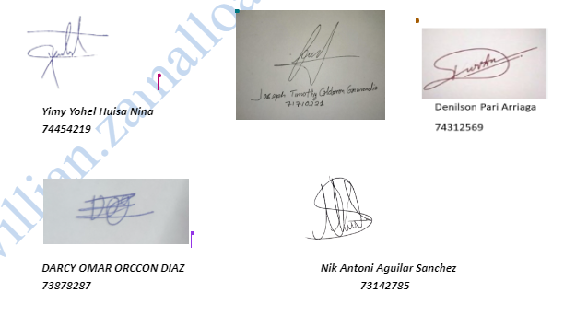

***Pruebas:***

